

*Национальный исследовательский университет ИТМО   
(Университет ИТМО)*

*Факультет систем управления и робототехники*

Дисциплина: Электрический привод

**Практическое задание №4**

Вариант 14

Студент:  
*Евстигнеев Д.М.*

Группа: *R33423*

Преподаватель:

*Демидова Г.Л.*  

Санкт-Петербург

2022

* **Цель работы**

Синтез и моделирование одноконтурной системы регулирования скорости ПИ-регулятором.

* **Ход работы**

**Исходные данные**

$$w_{0ном}=100(\frac{рад}{с})$$

$$M_{ном}=0.2 (Нм)$$

$$M_{п}=1 (Нм)$$

$$J_{1}=0.01 (кг*м^{2})$$

$$J_{2}=0.001 (кг*м^{2})$$

$$C_{12}=0.1$$

$$T_{э}=20 (мс)$$

$$T_{пр}=5 (мс)$$

$$K_{пр}=5$$

$$M_{c1}=0.15 (Нм)$$

$$M_{c2}=0.05 (Нм)$$

**Ход работы:**

1. Рассчитать коэффициент датчика момента из условия поддержания номинального момента при величине напряжения задания 10В.
$$w_{ном}=\frac{U_{z}}{K_{w}}→ K_{w}=\frac{U_{z}}{w_{ном}}=1$$

2. Рассчитать параметры ПИ-регулятора момента из условия настройки системы на технический оптимум.
$$W_{пи}\left(р\right)=\frac{K_{w}*K_{п}*(Т_{и}р+1)}{Т_{и}р}$$

$$Т_{и}=Т_{1}$$

$$Т_{µ}=Т_{пр}+Т_{2}=0.0175$$

$$\frac{1}{\left(T_{1p} + 1\right)\left(T_{2p} + 1\right)} =(\frac{β}{ T_{эp} + 1})*(\frac{ T_{эp} + 1}{β\left(T_{э}T_{мp} 2 + T_{мp} + 1\right)})$$

$$\left\{\begin{aligned}Т_{1}*Т_{2}=Т_{э}* Т_{м} \\ Т_{1}+Т_{2}=Т_{м} \end{aligned}\right.$$

$$Т_{2}=0.031$$

$$Т_{1}=0.231$$

$${ К}_{п}=\frac{Т_{1}}{2*{(Т}_{пр}+Т_{2})*К_{пр}*K_{w}}=1.345$$

3. Реализовать математическую модель контура в пакете MATLAB.

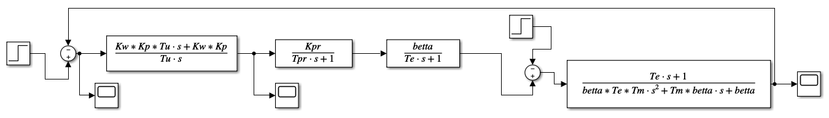

*Рис 1. Модель системы*

1. Снять реакции $w1(t), Uy(t), eps(t)$ на скачкообразное изменение задающего воздействия при нулевых начальных условиях, исключив влияние эл. /мех. связи. Определить параметры $w1(t):$ время первого согласования tp1, перерегулирование, время переходного процесса.

*Рис.2 w1(t)*

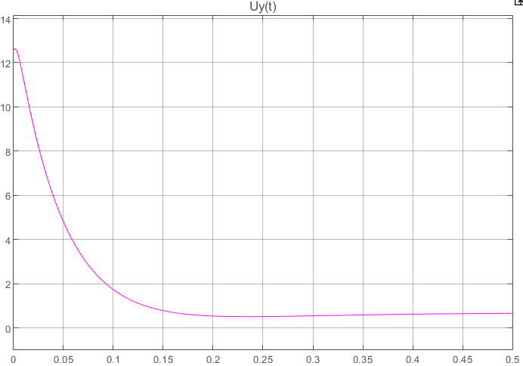

*Рис.3 Uy(t)*

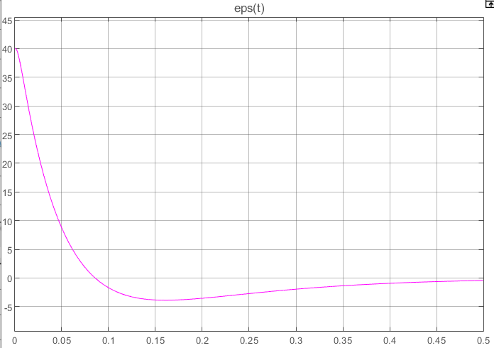

*Рис.4 eps(t)*

$$t_{p1}=0.09={4.3Т}_{µ}$$

$$o=4,2 \%$$

$$t_{п}=0.1={4.4Т}_{µ}$$

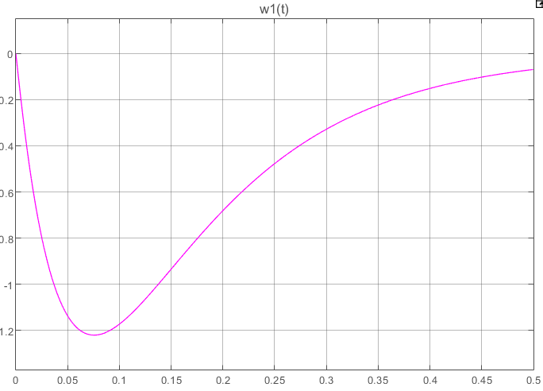

*Рис.5 w1(t)*

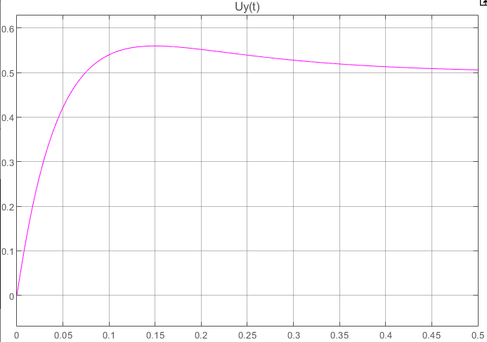

*Рис.6 Uy(t)*

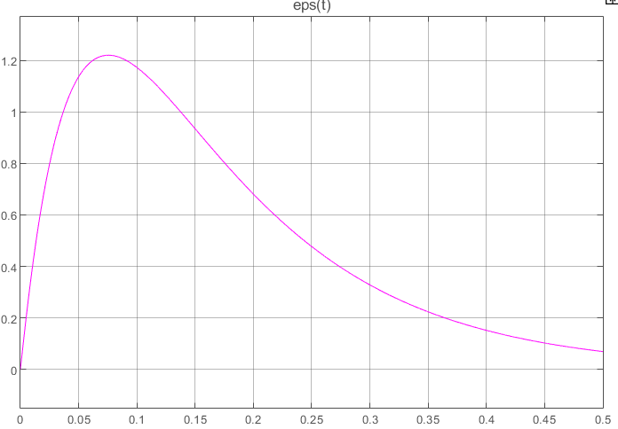

*Рис.7 eps(t)*

$$t_{п}=0.6={2.5Т}_{1}$$

$$∆w=1.43$$

**Вывод:** в итоге выполнения данной работы был рассчитан коэффициент датчика скорости из условия поддержания номинальной скорости и рассчитаны параметры ПИ-регулятора из условия настройки на технический оптимум.